**Індивідуальне завдання**

**(максимальна оцінка 20 балів)**

**Увага! В кожній задачі треба «вручну» реалізувати той чи інший алгоритм теорії графів. Покращать роботу пояснення.**

**Задача 1.** Застосувати алгоритм Прима для знаходження мінімального остовного дерева графа, починаючи з вказанної вершини (по варіантам):

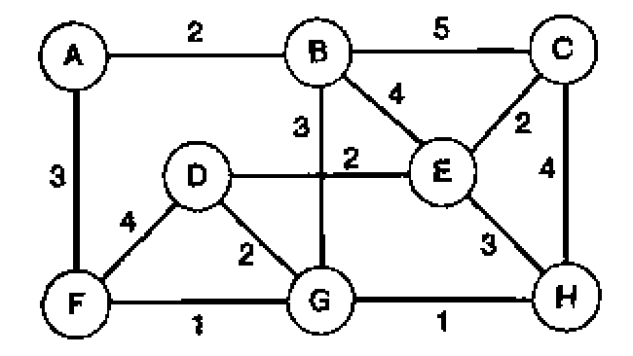

1. починаючи з вершини А,
2. починаючи з вершини В,
3. починаючи з вершини С,
4. починаючи з вершини D,
5. починаючи з вершини E,
6. починаючи з вершиниF,
7. починаючи з вершини G,
8. починаючи з вершини H.

**Задача 2.** Застосувати алгоритм Дейкстри для побудови найкоротшого шляху (по варіантам)

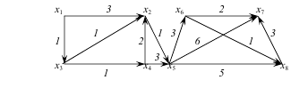

1. від х1 до х7,
2. від х1 до х8,
3. від х3 до х8

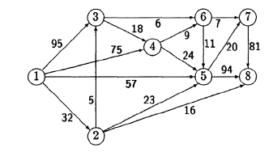

1. від 1 до 7,
2. від 1 до 8,
3. від 2 до 7,
4. від 2 до 8,
5. від 3 до 8.

**Задача 3.** Застосувати алгоритм Форда–Фалкерсона для знаходження максимального потоку в мережі (по варіантам)

1. потік задано

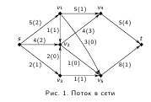

2) потік не задано



3) потік не задано

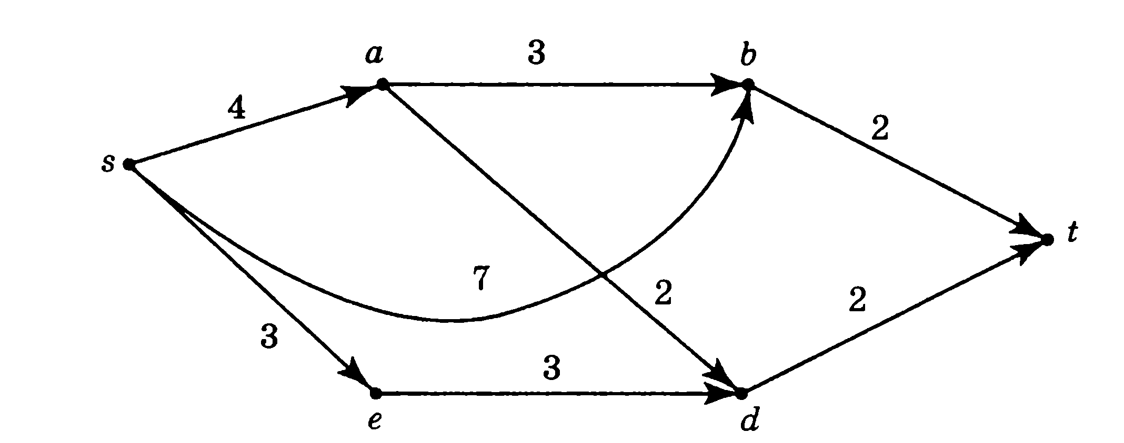

4) потік не задано

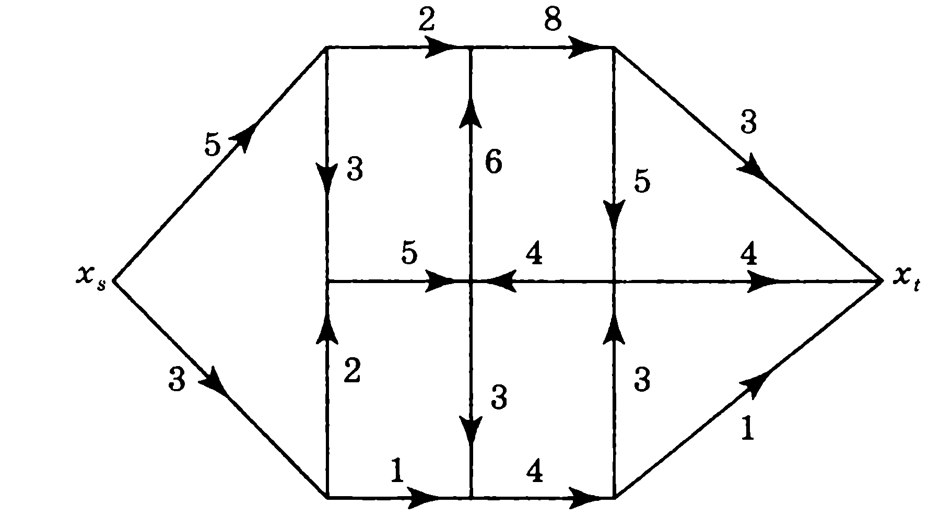

5) потік не задано

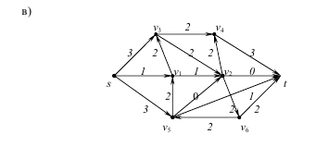

6) потік не задано 

7) потік не задано

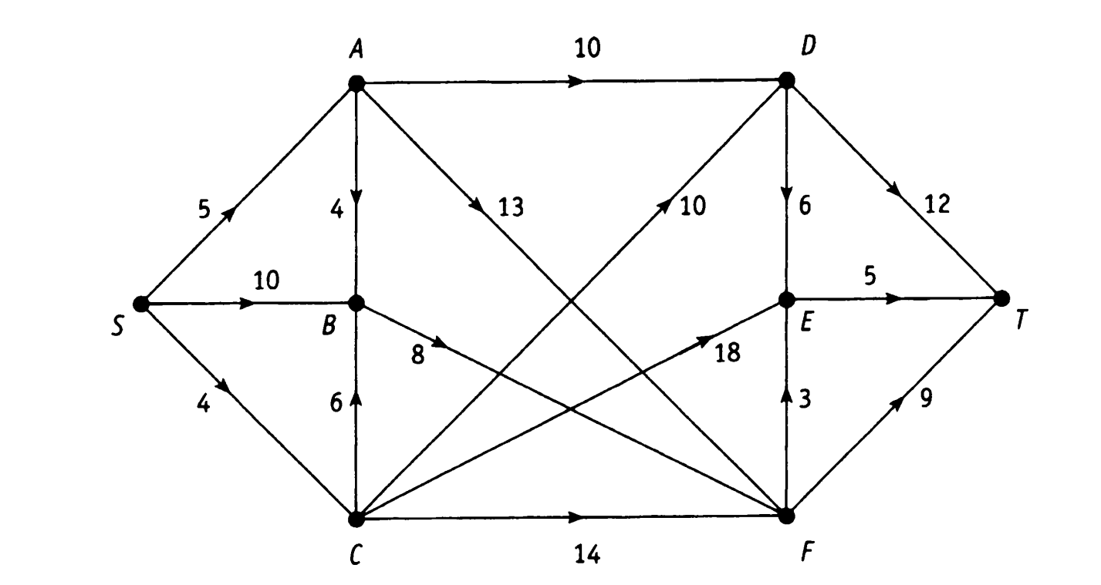

8) потік не задано

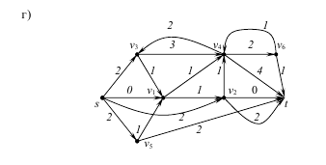

**Задача 4** Розв’язати задачу про призначення на максимум, якщо задано вагову матрицю (*п* – номер варіанту)



**Приклад оформлення задачі на знаходження найкоротшого шляху**

Дано зважений орієнтований граф. Знайти найкоротший *(А,F)* – шлях.

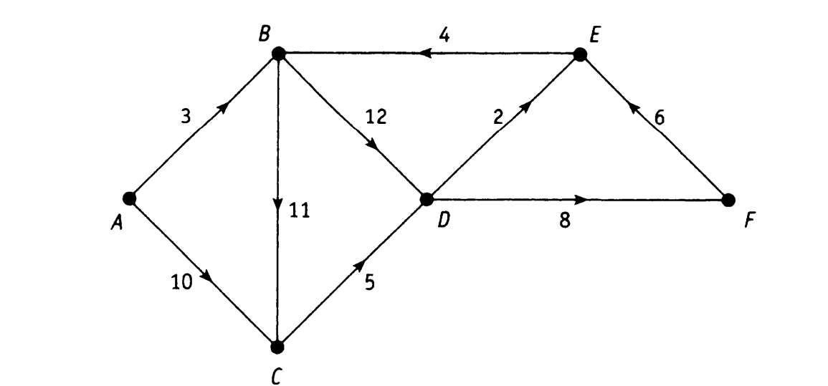

**Розв’язання.**

Перший рядок таблиці заповнюється на нульовому кроці алгоритму вагою дуги (*А,х*), якщо така існує, і знаком  у противному випадку

|  |  |  |  |  |  |  |  |  |
| --- | --- | --- | --- | --- | --- | --- | --- | --- |
| №  кроку | **Відмічені**  **вершини** | Відстань до вершини | | | | | | Невідмічені вершини |
| А | В | С | *D* | Е | F |
| 0 | **А** | 0 | **3** | 10 |  |  |  | *В,С, D,Е,F* |
| 1 | **В** | 0 | 3 | **10** | 15 |  |  | *С, D,Е,F* |
| 2 | **С** | 0 | 3 | 10 | **15** |  |  | *D,Е,F* |
| 3 | *D* | 0 | 3 | 10 | 15 | **17** | 23 | *Е,F* |
| 4 |  | 0 | 3 | 10 | 15 | 17 | **23** |  |

*Перший крок*

* знаходимо в першому рядку мінімальне число, воно дорівнює 3,
* відмічаємо його (напівжирний шрифт) і відзначаємо, що вершина *В* отримала постійну мітку 3,
* записуємо *В* в другий стовпчик, а решту вершин в останній стовпчик,
* перераховуємо тимчасові мітки (заповнюємо другий рядок таблиці): 

*Другий крок*

* знаходимо мінімальну мітку 10 і відмічаємо вершину С,
* перераховуємо тимчасові мітки (заповнюємо третій рядок таблиці):



*Третій крок*

* знаходимо мінімальну мітку 15 і відмічаємо вершину *D*,
* перераховуємо тимчасові мітки (заповнюємо четвертий рядок таблиці):



*Четвертий крок*

* знаходимо мінімальну мітку 17 і відмічаємо вершину *Е*,
* перераховуємо тимчасові мітки (заповнюємо п’ятий рядок таблиці):

.

**Висновки:**

1) довжини найкоротшого *(А,F)* – шляху дорівнює 23,

2) для запису шляху користуються таким правилом: останньою є верина *F –* кінцева. Свою постійну мітку вона «отримала з вершини *D*», тому передостанньою вершиною найкоротшого шляху буде саме *D.* Вершина *D* свою постійну мітку 15 отримала з вершини *В*, а вершина *А* є початком шляху. Отже, найкоротший *(А,F)* – шлях проходить через вершини *А*,*В, D,F.*